**Анализ учебной работы за первую четверть 2021-2022 учебного года**

**начальной и основной школы**

  Анализ учебной работы за первую четверть 2021-2022 учебного года

            В соответствии с планом работы МБОУ «Зильбачинская СОШ» в целях формирования объективной оценки работы образовательной организации в 2021-2022 учебном году проведен анализ состояния уровня обучения, выполнения государственных образовательных программ по итогам 1 четверти.

         В течение I четверти 2021-2022 учебного года коллектив школы  продолжил работу над приоритетными направлениями: повышение результативности учебной, воспитательной и профилактической работы - через различные формы сотрудничества между всеми субъектами учебно-воспитательного процесса.

          В связи с этим первоочередными задачами были:

* посещение уроков по плану на 1 четверть;
* проверка документации;
* организация самообразования учителей, повышения их квалификации;
* активизация работы со слабоуспевающими обучающимся;
* организация разноуровневого обучения школьников с целью повышения качества образования и во избежание неуспеваемости;
* организация работы учителей-предметников с одаренными детьми с целью подготовки их к олимпиадам.

         По итогам 1 четверти результаты следующие:

**Контингент обучающихся, движение**.

На начало I четверти с 1 по 11 класс обучалось 107 учащихся. В течение четверти прибывших нет, выбыл 1 учащийся – Багомедов М.М.

Таким образом, на конец, 1 четверти в школе обучаются 106 учащихся, в начальной школе - 47.

         На начало 1 четверти 2020-2021 учебного года в школе обучались 107 обучающихся. В течение четверти движения не было. На конец четверти в школе численность обучающихся составила 106 человек.

**Движение обучающихся по ступеням обучения**

|  |  |  |  |  |
| --- | --- | --- | --- | --- |
| **Ступени обучения** | **Число обуч-ся на начало четверти** | **Прибыло** | **Выбило** | **Число обуч-ся на конец четверти** |
| **1 ступень** | **47** | **0** |  | **47** |
| **2 ступень** | **52** | **0** |  | **52** |
| **3 ступень** | **8** | **0** | **1** | **7** |

**Успеваемость, качество знаний**.

         В соответствии с п.3. ст. 5 Федерального закона «Об образовании в Российской Федерации» школа обеспечивает доступность и бесплатность НОО, ООО и СОО.  Школа предоставляет очную форму обучения и обучение по индивидуальным учебным планам.

**На обучении по индивидуальным учебным планам** в 2021-2022 учебном году находятся 1 ученик:

1. 9-Мустапаев Айдамир,

С ними на дому работают 1 педагог(Гусенова Н.Г.). Все занятия проходят по индивидуальному расписанию. Проведенные уроки фиксируются в специальном журнал. В течение I четверти проверка журналов была 1 раз в конце четверти на наличие записей о проведении занятий.

В 1 четверти аттестации подлежали 77 обучающихся, из них:

Аттестованы- все , но есть учащиеся имеющие неудовлетворительные оценки .

По итогам I четверти не успевают 6 уч-ся:

Магомедрасулова Бика(английский язык)

Курбанов Арсен (6, английский язык)

Мустапаев Магомедрасул(6класс,география,английский язык)

Алиев Рабазан(9 класс, русский язык,химия,английский язык)

Джалилова Патимат(9 класс,английский язык)

Тайгибов Магомедали(9 класс,русский язык,английский язык)

**Успеваемость по итогам 1 четверти по школе составила -92.1%**

**Сравнительный анализ успеваемости (уровень обученности**)

|  |  |  |  |  |  |  |  |  |  |  |  |  |  |  |  |  |  |  |  |  |
| --- | --- | --- | --- | --- | --- | --- | --- | --- | --- | --- | --- | --- | --- | --- | --- | --- | --- | --- | --- | --- |
| |  |  |  |  | | --- | --- | --- | --- | | Ступени обучения | 1 четверть  2020-2021 уч. год | 1 четверть  2021-2022 уч. год | динамика | | 1 ст. | 100 | 100 | стабильная | | 2 ст. | 96.9 | 88.4 | отрицательная | | 3 ст. |  |  |  | | По школе | 97.8 | 92.1 | отрицательная | |
|  |
|  |

Анализируя учебные достижения 1 четверти можно констатировать следующее : из 76 учащихся начальной и основной школы(3-9 классы) четверть завершили на «5» - 5 уч., на «4» и «5» -26уч., на «3» - 40 , на «2» - 6 учащихся . Качество в школе составило- 40.7% , успеваемость – 92.1% , средний балл – 3,3.

В старшей школе результаты будут подводиться по полугодиям, где среди выбывших 1 ученик. Общее количество составило в 10-11классах -7.

|  |  |  |  |  |  |  |  |
| --- | --- | --- | --- | --- | --- | --- | --- |
|  | На «5» | На «4 и 5» | Качество знаний | С одной «3» | Предмет | ФИО  учителя | % усп. |
| 3 класс | **0** | **5** | **83** | **0** |  |  | **100** |
| 4а класс | **1** | **3** | **50** | **0** |  |  | **100** |
| 4б класс | **1** | **4** | **50** | **0** |  |  | **100** |
| 1 ступень | **2** | **12** | **58.3** | **0** |  |  | **100** |
| 5 класс | 1 | 4 | 83% | 0 | 0 | 0 | 83.4 |
| 6 класс | 1 | 3 | 27 | 2 | География  История  . | Шамилова З.К. | 87 |
| 7 класс | 0 | 3 | 37 | 0 |  |  | 100 |
| 8 класс | 1 | 2 | 33 | 0 | - |  | 100 |
| 9 класс | 0 | 3 | 23 | 0 |  |  | 23 |
| 2 ступень | **3** | **15** | **34.6** | **2** |  |  | **88.4** |
| По школе | **5** | **27** | **40.7** | **2** |  |  | **92.1** |

Как видно из приведенной таблицы **на «отлично» закончили 5 обучающихся:**

4а класс:Нурмагомедова П.

4б класс:Алиева Ш.

5 класс: Бахмудова З.

6 класс: Маджидова Ш.

8 класс: Шамилова К.

**С одной «4»- 4 учащихся**.

**Сравнительный анализ качества знаний**

|  |  |  |  |  |  |  |  |  |  |  |  |  |  |  |  |  |  |  |  |  |
| --- | --- | --- | --- | --- | --- | --- | --- | --- | --- | --- | --- | --- | --- | --- | --- | --- | --- | --- | --- | --- |
| |  |  |  |  | | --- | --- | --- | --- | | Ступени обучения | 1 четверть  2020-2021 уч. год | 1 четверть  2021-2022 уч. год | динамика | | 1 ст. | 52.1 | 58.3 | отрицательная | | 2 ст. | 45.9 | 34.6 | отрицательная | | 3 ст. |  |  |  | | По школе | 46.1 | 40.7 | отрицательная | |

**Обучающиеся имеют одну тройку по предметам:**

**1)Бахмудов Рамир(английский язык)**

**2)Магомедова Джамиля(русский язык)**

**Обучающиеся имеют одну «3» по предметам:**

1)Шихялиев А.(география)-6 класс

2) Алиев Исин(история)-6 класс

     Это резерв обучающихся, с которыми  необходимо усилить индивидуальную работу, с целью повышения качества знаний по школе.       Классным руководителям необходимо работать с учителями – предметниками с целью повышения качества знаний по классу. Учителям необходимо в системе проводить индивидуально – групповые занятия по устранению пробелов в знаниях детей.

**Качество знаний ниже показателя по школе имеют классы:**

|  |  |  |
| --- | --- | --- |
| Класс | Качество знаний | Классный руководитель |
| 9 | 23 | Гусенова Н.Г. |
| 6 | 27 | Курбанова И.Р. |
| 8 | 33 | Чупанова У.Г. |
| 7 | 37 | Магомедов М.Р. |

**Качество знаний выше показателя по школе имеют классы:**

|  |  |  |
| --- | --- | --- |
| Класс | Качество знаний | Классный руководитель |
| 3 | 83 | Саламова С.М. |
| 5 | 83 | Султанбеков А.М. |

4а и 4б классы (50%) на среднем школьном уровне.

Из та блицы видно, что чем старше становятся обучающиеся, тем ниже качество знаний.

Одна из причин наличия детей со слабым уровнем знаний – отсутствие дифференцированной и индивидуальной работы учителя с учащимися на уроке, невыполнение домашнего задания, пропуски уроков учащимися и как результат – не усвоение программного материала. Неуспеваемости способствовал также недостаточный контроль со стороны родителей.

**Рекомендации:**

* Разработать план индивидуальной работы с обучающимися с низкими учебными возможностями;
* Осуществлять педагогическую поддержку учащихся, имеющих по одной «3» за четверть для предотвращения снижения качества знаний.

**Пропуски уроков:**

Одним из важных составляющих факторов успешного процесса обучения является контроль  посещаемости учащихся,  выполнения ими требований Устава школы.

|  |  |  |  |  |
| --- | --- | --- | --- | --- |
| Класс | Всего пропущено дней | По болезни | Пропущено всего уроков | По болезни |
| 3 | 13 | 13 | 56 | 56 |
| 5 | 3 | 1 | 17 | 6 |
| 6 | 24 | 21 | 96 | 57 |
| 7 | 12 | 3 | 71 | 18 |
| 8 | 17 | 0 | 102 | 0 |
| 9 | 10 | 10 | 60 | 60 |
| Итого | 79 | 48 | 402 | 197 |

Из данной таблицы следует, что 70/402 пропусков без уважительной причины.

Классным руководителям совместно с учителями-предметниками необходимо усилить работу по предотвращению случаев пропусков занятий учащимися без уважительных причин и повышению качества знаний.

Имея такую эпидемиологическую ситуацию, которая отражается и на посещаемости, и на успеваемости, педагогическому коллективу необходимо принять меры по уменьшению числа пропусков по неуважительной причине и устранению пробелов знаний, связанных с пропусками. Работать над повышением качества знаний через эффективную организацию урока, через реализацию принципа доступности обучения, организацию индивидуальной работы с учащимися, в том числе слабоуспевающими.

**Выводы и предложения**:

1. Отметить невысокую успеваемость – 92% (на 2 % выше чем в прошлом году, хочется быть уверенным что и последующие показатели будут выше)
2. Увеличилось количество обучающихся, успевающих на «4 и 5» на 5%.

         Проблема: количество обучающихся с одной «3» остается большим 8%.от общего числа обучающихся в 5-9 классах.

1. Учителям - предметникам: организовать индивидуальную работу с обучающимися, имеющими одну «3».
2. Классным руководителям провести разъяснительную, просветительскую и профилактическую работу с обучающимися и родителями с целью повышения мотивации к обучению.
3. Продолжить систематическую профилактическую работу с обучающимися, склонными к пропускам уроков без уважительной причины.
4. Спланировать мероприятия по сокращению числа пропусков по болезни (соблюдать все правила личной гигиены с целью предотвращения распространения вирусной болезни), по уважительной причине (без особой необходимости не выезжать на мероприятия массового посещения, не ).
5. Классным руководителям, совместно с учителями- предметниками провести работу по построению индивидуального графика ликвидации пробелов обучающимися, имеющими пропуски.

**Индивидуальные результаты учителя по предмету за 1 четверть**

|  |  |  |  |
| --- | --- | --- | --- |
| № п/п | ФИО учителя | предмет | % качества |
| 1 | Султанбеков А.М. | Рус. яз, лит-ра, история, | 59 |
| 2 | Ахмедова Г.Р. | Рус. яз, лит-ра, | 53 |
| 3 | Гусинова А.М. | Рус. яз, лит-ра | 61 |
| 9 | Курбанова И.Р. | Матем | 48 |
| 10 | Магомедова Б.Р. | Матем | 72 |
| 14 | Расулова З.Х | Физика, | 20 |
| 15 | Гасанов Ш.М. | Информатика | 55.8 |
| 16 | Шамилова З.К. | География, химия | 60 |
| 19 | Расулова З.Х. | Биология | 37 |
| 22 | Алиев А.М. | История, общ.ОДНКНР | 55 |
| 23 | Магомедов М.Р. | Общ.-е,физ-ра, род.-яз,лит-ра, | 90 |
| 25 | Чупанова У.Г. | Англ. | 62 |
| 26 | Маммациева Ц.А. | Англ. | 68,8 |
| 36 | Гасанов М.М. | Физ-ра,технология | 97 |
| 37 | Ашурбекова П.Г. | КТНД, история Даг. | 57 |
| 38 | Шамхалов К.М. | Технология,музыка,ИЗО | 96 |
| 39 | Гасанов Ш.М. | ОБЖ, | 67.8 |
| 40 | Магомедова А.М. | Нач.кл. | 87,4 |
| 41 | Шихялиева З.М.. | Нач.кл. | 73 |
| 42 | Саламова С.М. | Нач.кл. | 70 |
| 43 | Зулпикарова Н.М. | Родной языки род.литература | 78.3 |

С целью качественной подготовки учащихся к итоговой аттестации разработана и утверждена дорожная карта по подготовке к ГИА 2021, проведены родительские и классные собрания по вопросам ЕГЭ, итогового сочинения, ОГЭ и итогового собеседования по русскому языку, составлен банк данных учащихся 9 и 11 классов по выбору предметов по выбору , на конец 1 четверти выбор учащихся следующий:

**11 класс -5уч**

Математика (базовый уровень)-3;

Биология-3;

Обществознание-2;

**9 классс-13**

Биология-12

Химия-3

Обществознание-3

География-2

Информатика –6

По проведенным пробным ОГЭ и ЕГЭ имеются отдельные справки

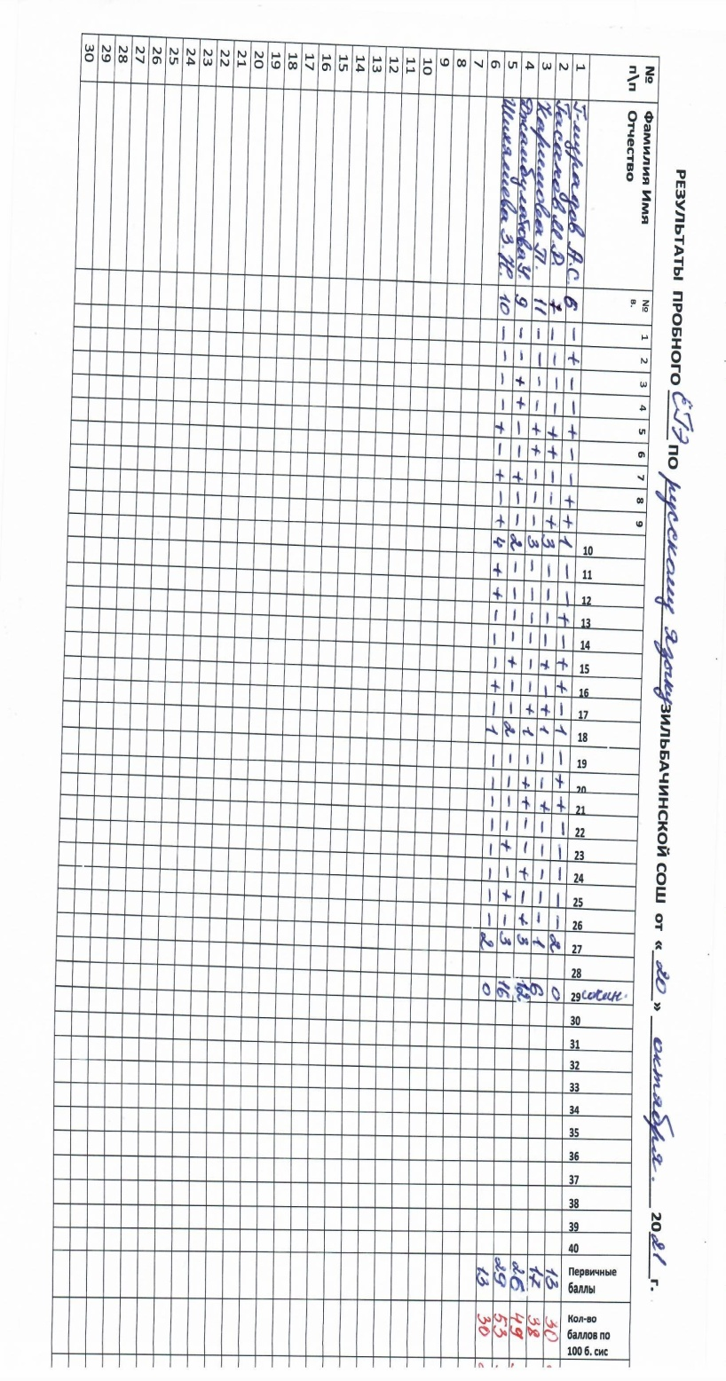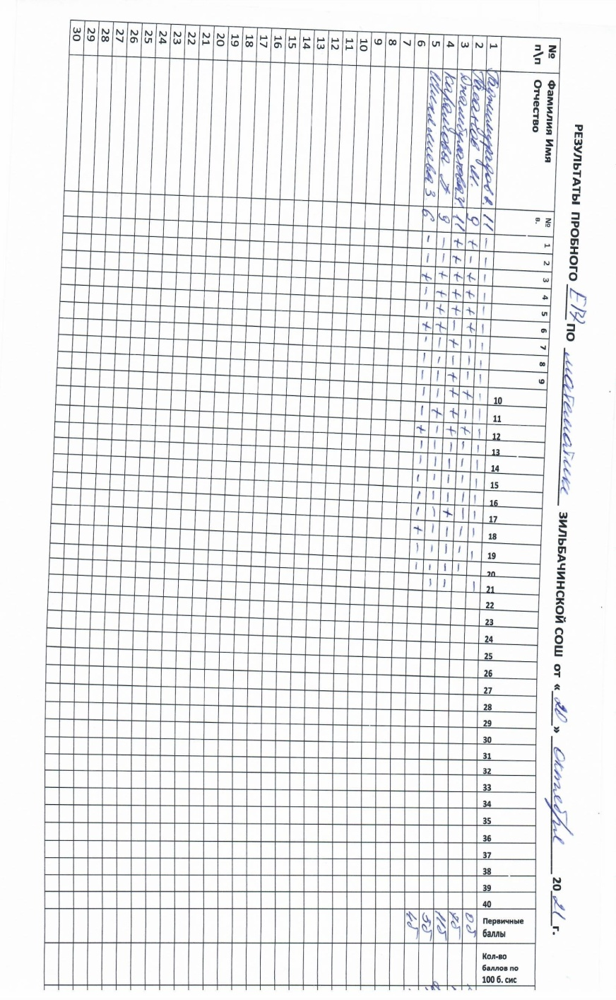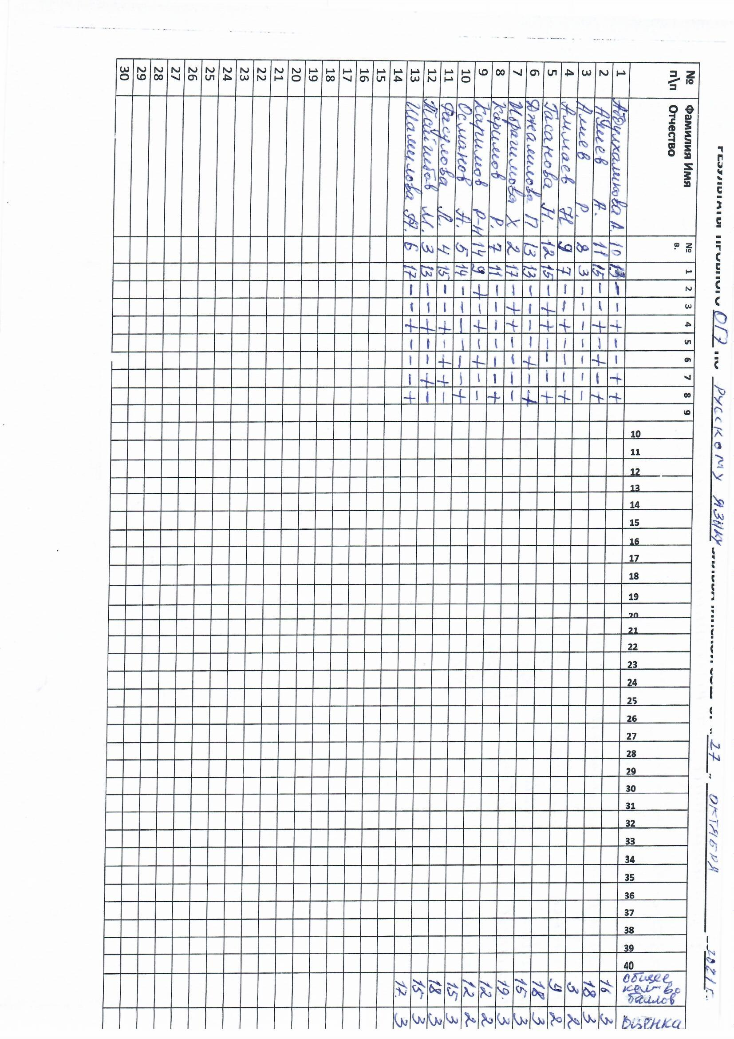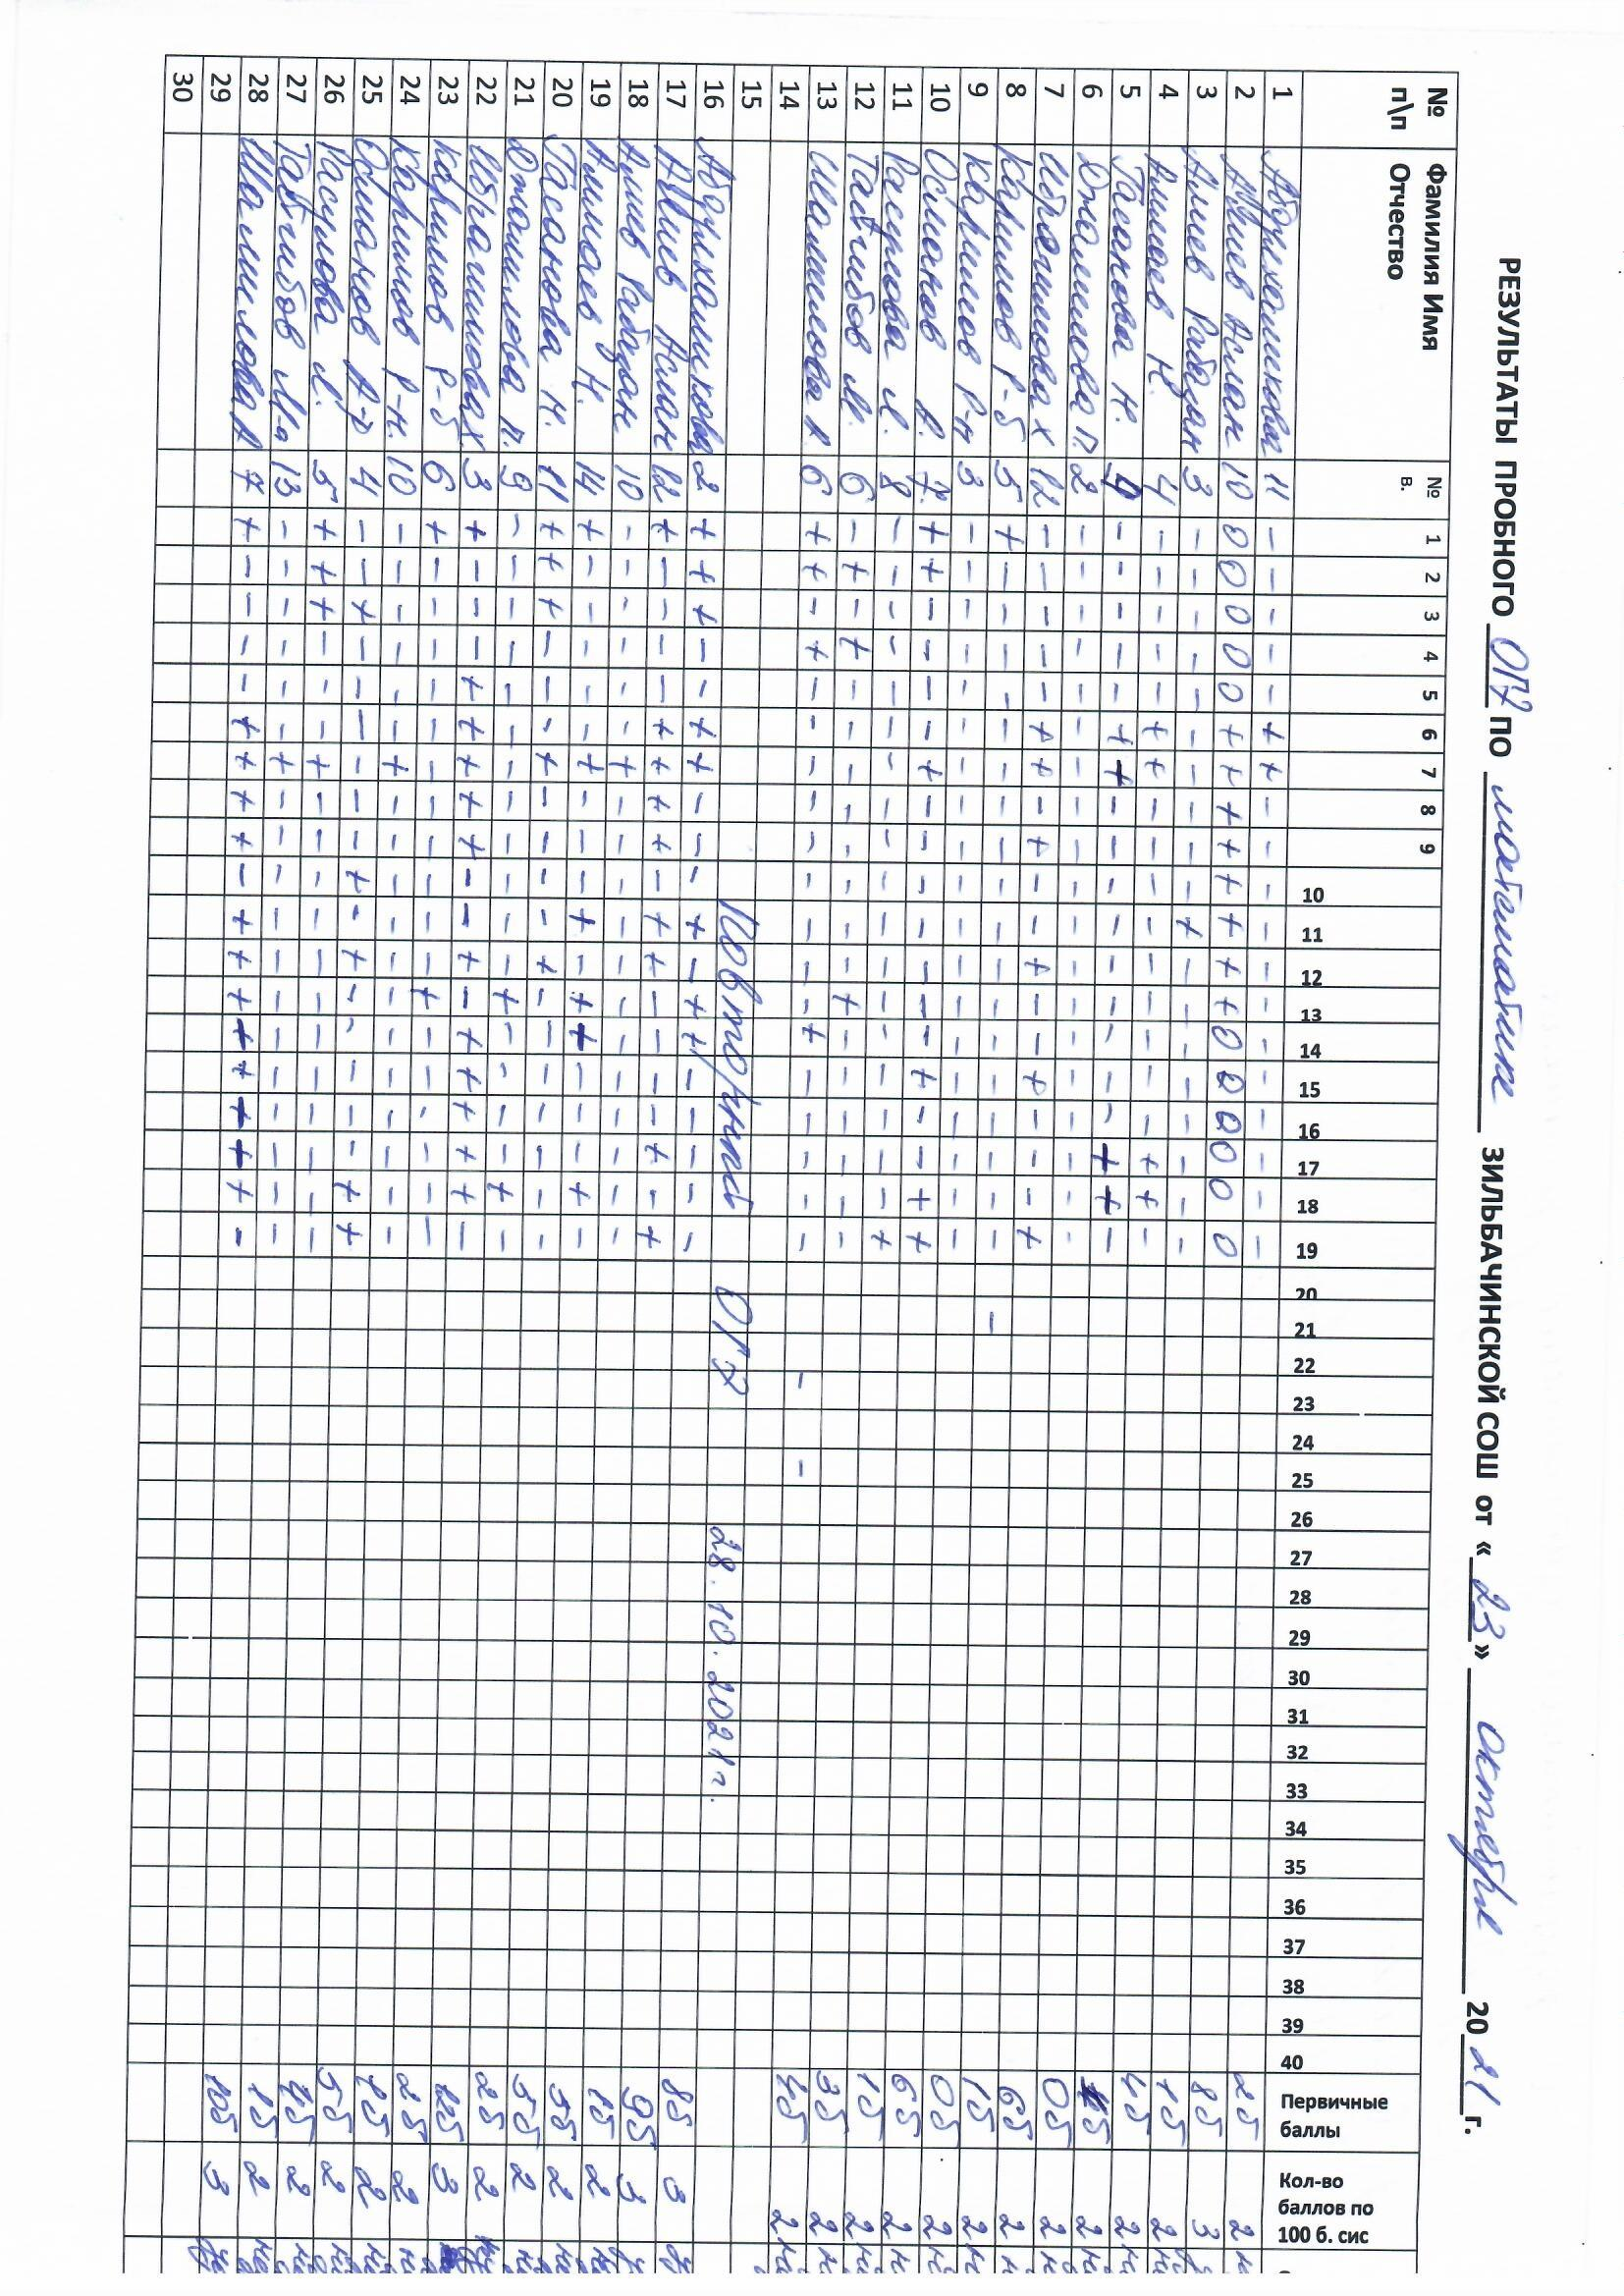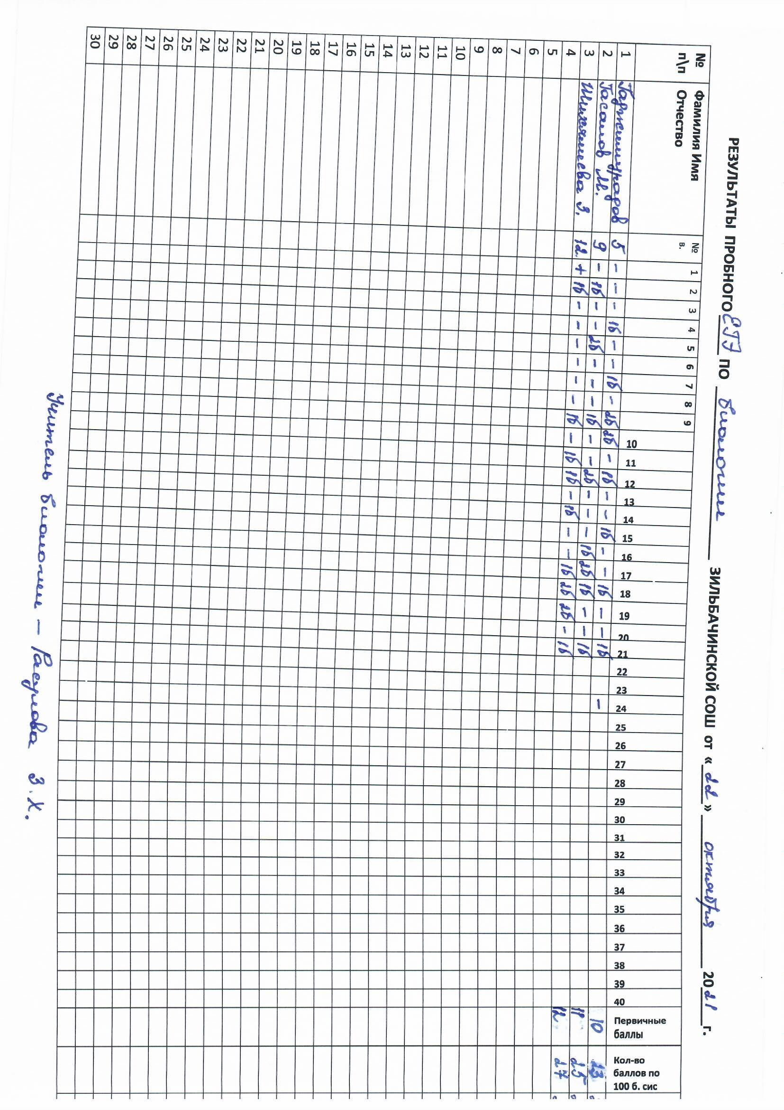

При индивидуальной беседе с учителями русского языка было отмечено, что ими больше внимания уделялось подготовке к итоговому сочинению и итоговому собеседованию, поэтому при написании тестовой части учащиеся допускают много ошибок. Это также наводит на мысль, что самостоятельной подготовки и повторения пройденного материала учащиеся не ведут.

Одним из важных задач в направлениях ВШК является своевременное диагностирование учебных результатов. С этой целью проводятся административные работы три раза в год, в сентябре провели входной контроль почти по всем предметам в виде контрольных работ, тестов, а этом году еще и в виде диагностических работ в 8и 10 классах по русскому языку и математике, результаты, которых представлены в отдельных отчетах

Результаты административных работ свидетельствуют об остаточных знаниях после длительных каникул. Неплохо обстоит дело по родному и англ.языку, географии, обществознанию. Очень слабые знания по биологии и физике.

Также в школе проводились диагностические работы по математике, русскому языку в 8, 10-ых классах.

**Итоги диагностических работ 2021-2022 учебного года,**

**проведенных в МБОУ «Зильбачинская СОШ»**

|  |  |  |  |  |  |  |  |  |  |  |  |  |
| --- | --- | --- | --- | --- | --- | --- | --- | --- | --- | --- | --- | --- |
| **№** | **Предмет** | **Класс** | **Всего**  **уч-ся** | **Писали** | **Оценки** | | | | **%**  **успев.** | **%**  **кач.** | **Ср.б.** | **Учитель** |
| «5» | «4» | «3» | «2» |
| 1 | Русский язык | 8 | 9 | 8 | 3 | 2 | 2 | 1 | 87.5 | 62.5 | 3.8 | Гусинова А.М. |
| 2 | Математика | 8 | 9 | 8 | 1 | 2 | 2 | 4 | 55.5 | 33.3 | 3 | Курбанова И.Р. |
| 3 | Русский язык | 10 | 2 | 2 | 0 | 1 | 0 | 1 | 50 | 50 | 3 | Султанбеков А.М. |
| 4 | Математика | 10 | 2 | 2 | 0 | 1 | 1 | 0 | 100 | 50 | 3.5 | Курбанова И.Р. |

По плану внутришкольного контроля с 09.11.2021 г была проведена административная проверка классных журналов с 2-11 класс.

**Тема: Качество  и своевременность оформления журналов в соответствии с установленными требованиями на начало учебного года.**

Проверка показала, что большинство классных журналов классными руководителями заполняются согласно «Инструкции по заполнению классных журналов»: аккуратно, синими ручками производятся записи, в основном своевременно заполнены все страницы журнала.

Титульные листы не у всех журналов заполнены

Фамилии, имена и отчества учителей, преподающих во всех классах, записаны не во всех журналах верно, четко и аккуратно.

Не во всех журналах своевременно оформляются ведомости посещаемости учащимися занятий.

**Тема: состояние классных журналов на конец 1 четверти 2020-2021 уч.года, выполнение государственных образовательных программ, соблюдение единых норм ведения школьной документации.**

**Цель проверки:**

1. Выполнение государственных образовательных программ.
2. Накопляемость оценок по предметам. Анализ объективности выставления четвертных оценок. Своевременность выставления оценок.

В ходе проверки было выявлено следующее:

1. Большинство записей в журналах заполняется согласно Инструкции по заполнению классных журналов;
2. Записи производятся аккуратно, в большинстве случаев без исправлений;
3. У большинства  учителей-предметников 10-11 классов наблюдается низкая накопляемость отметок;
4. Своевременно и объективно выставлены отметки за I четверть;
5. Посещаемость занятий учащихся отражается классным руководителем и   учителями-предметниками.

Вместе с тем есть некоторые замечания по ведению журналов:

-Наиболее типичные ошибки не у всех поставлены оценки за контрольные работы,ФИР учителей предметников в журнале писать полностью,не заполнены титульные листы

-У учителей рус.языка одна из типичных ошибок отсутствует название диктанта

5 класс:

-точка вместо отметки(11.10) по русской литературе

-в графе д/з по биологии есть незаписанные места

-низкая накопляемость оценок по ОДНКНР

-есть исправленная оценка по музыке

-неправильно записанные сведения в графе «Общие сведения об обучающихся»(место работы родителей, занимаемая должность)

6 класс:

-есть незаполненная графа «Что пройдено на уроке» обществознанию, не записаны 3 даты: 11.10,18.10,25.10

-использование штриха по предмету ИЗО

-журнал в безобразном состоянии.

7 класс:

-низкая накоплямость оценок по родному языку и литературе, есть незаполненные графы в Д/З

-не у всех поставлены оценки за контрольную работу по информатике(у двух учениц)

-низкая накопляемость оценок по истории и обществознании

8 класс:

-титульный лист не заполнен

-есть исправленная отметка по геометрии

9 класс:

- не заполнен титульный лист журнала

-есть исправленные отметки по русскому языку(есть точки вместо оценок)

-исправление отметок по алгебре

- не заполнена графо д/з по истории

10 класс:

-внешний вид журнала очень грязный

- не поставлены оценки за входной контрольный диктант

-низкая накопляемость оценок по алгебре,физике,биологии,технологии

-дополнить записи в графе д/з у учителей-предметников

11 класс

- не поставлены оценки по русскому языку за изложение(8.10), за диагностическую работу(26.10.)

-мало оценок по русскому языку

-нет оценок по алгебре с 15.10. по 29.10.

Низкая накопляемость оценок по информатике, истории, обществознанию, технологии, МХК

**РЕШЕНИЕ:**

1. Ознакомить учителей, допустивших нарушения в оформлении журналов.
2. Более внимательно отнестись к работе с журналами: аккуратно делать записи, не допускать исправлений в датах и отметках, исправление отметок необходимо оформлять корректно: ставить печать и подпись директора.

**Исходя из проведенного анализа рекомендовать на 2 четверть**

1. Всем учителям составить план работы по предупреждению неуспеваемости обучающих.

а) Установление причин отставания слабоуспевающих обучающихся через беседы со школьными специалистами: классным руководителем, психологом, встречи с отдельными родителями и, обязательно, в ходе беседы с самим ребенком.

б) Используя дифференцированный подход при организации самостоятельной работы на уроке, включать посильные индивидуальные задания слабоуспевающему ученику, фиксировать это в поурочном планировании*.*

в) Отражать индивидуальную работу со слабым учеником в рабочих или специальных тетрадях по предмету.

2. Руководителям ШМО школы отслеживать уровень ЗУН обучающихся.

3. Зам.директора по ВР совместно с органами самоуправления заслушивать отчёты классных руководителей о проведённой работе с проблемными учениками. В случаях необходимости обращаться в учебную часть.

4. Продолжить работу по подготовке учащихся выпускных классов к итоговой аттестации, в частности и к итоговому сочинению.

**Зам. директора по УР Гусинова А.М.**